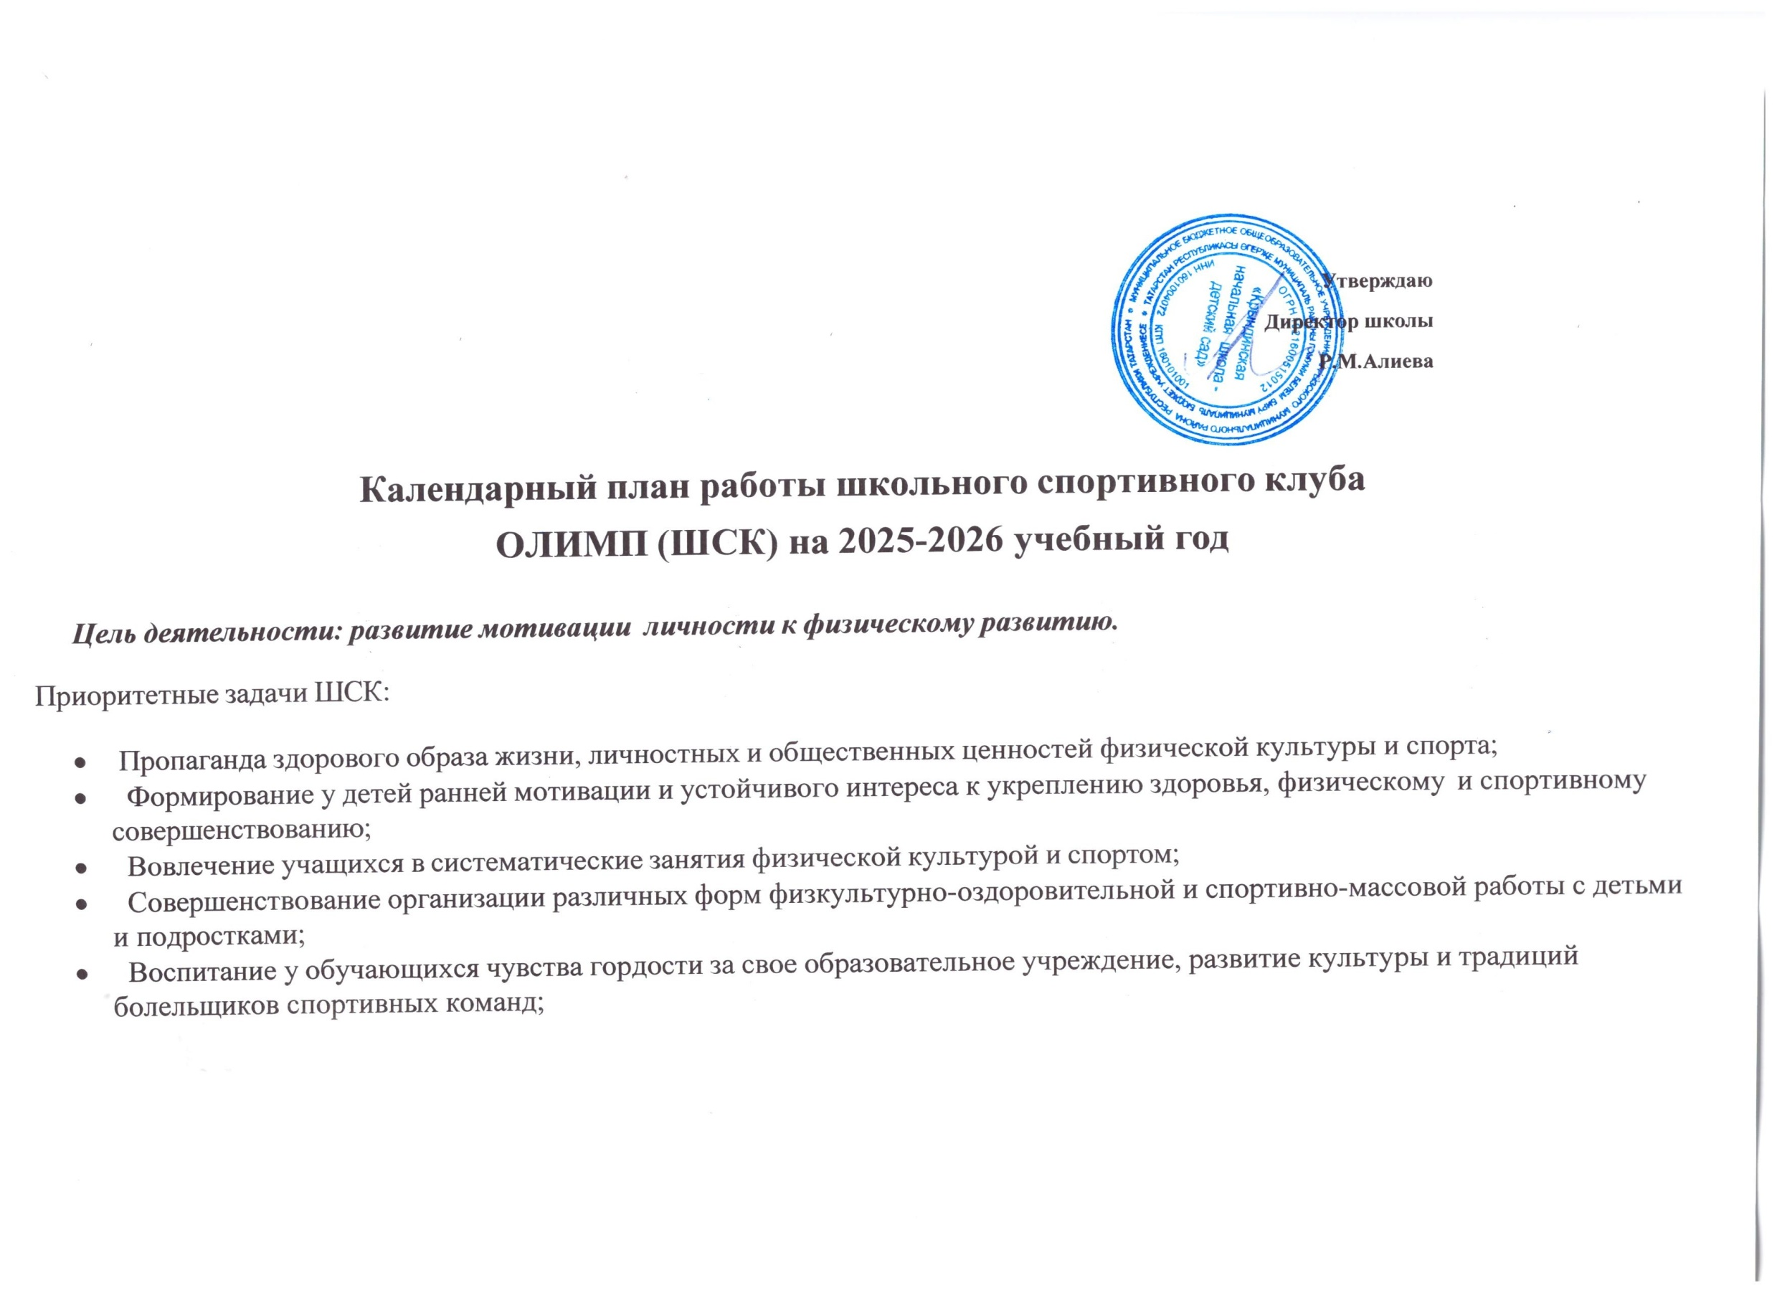

- ОРГАНИЗАЦИОННО-МАССОВАЯ РАБОТА.

  - Проведение спортивно-массовых мероприятий ШСК

Месяц | Наименование мероприятий | Классы | Ответственный
Сентябрь | День здоровья | 1-4 | Гараева Л.Р.  Гельмянова Е.А.
Октябрь | Турнир по мини-футболу | 1-4 | Гараева Л.Р.
Ноябрь | Веселые старты | 1-4 | Гельмянова Е.А.
Ноябрь |  | 1 4 | Гараева Л.Р.
Декабрь | Лыжные соревнования | 1-4 | Гельмянова Е.А.
Февраль | Анука мальчики. | 1-4 | Гараева Л.Р.
Март |  | 1-4 | Гельмянова Е.А.
Март | А нука девочки | 1-4 | Гараева Л.Р.
Май | День здоровья | 1-4 | Гельмянова Е.А.
Май | Конкурс строя и песни | 1-4 | Гараева Л.Р.

- ОРГАНИЗАЦИОННО-ПЕДАГОГИЧЕСКАЯ РАБОТА.

№  п/п | Содержание работы | Сроки | Ответственный
1. | Выборы состава Совета спортивного клуба. | сентябрь | Алиева Р.М.
2. | Составление расписания работы спортивных секций и кружков. Составление плана спортивно-массовых мероприятий на 2025-2026 учебный год. | Август-сентябрь | Классные руководители
3 | Единый классный час «Ценности олимпийского и  параолимпийского движения» (о значении физкультуры и спорта для здоровья человека) | Декабрь | Классные руководители
4 | Ниделя оборонно-массовой и спортивной работы | Февраль | . Классные руководители
5 | Единый классный час «Это должен знать каждый» (о правилах  доврачебной помощи) | Март | Классные руководители
6 | Мероприятия посвященные дню победы | Май | Классные руководители

- УЧЕБНО-ВОСПИТАТЕЛЬНАЯ РАБОТА.

№ п/п | Содержание работы | Сроки | Ответственный
1. | Участие в общешкольных, классных родительских собраниях на темы: «Личная гигиена школьников», Спорт для всех.  «Распорядок дня и двигательный режим школьника», «Воспитание правильной осанки у детей». | В течение года | Классные руководители
2. | Проводить консультации для родителей по вопросам физического  воспитания детей в семье, закаливание и укрепление их здоровья. | В течение года | Классные руководители
3 | Приглашать родителей для участия и судейства соревнований. | В течение года | Классные руководители
4 | Оказывать помощь классным руководителям в организации  спортивной работы в классе. | В течение года | Классные руководители
5 | Организовать мероприятия для учителей по спорту. | В течение года | . Классные руководители
6 | Организация и проведение спортивно-массовых мероприятий и  праздников (согласно плану). | В течение года | Классные руководители

- МЕТОДИЧЕСКАЯ РАБОТА.

№ п/п | Содержание работы | Сроки | Ответственный

1. | Проведение методических мероприятий с целью обмена опытом | В течение года | Члены Совета ШСК.
2. | Участие в конкурсах разного уровня. | В течение года | Члены Совета ШСК
3 | Посещение занятий спортивных секций (кружков) | В течение года | Члены Совета ШСК
4 | Посещение семинаров для руководителей Клубов, тренеров по  физическому воспитанию | В течение года | Члены Совета ШСК
5 | Посещение курсов повышения квалификации | В течение года | Классные руководители
6 | Изучение нормативной документации, регламентирующей  деятельность Клубов, организаций | В течение года | Классные руководители

- СПОРТИВНО-МАССОВАЯ РАБОТА.

№ п/п | Содержание работы | Сроки | Ответственный
1. | Разработка и утверждение плана спортивно-массовых мероприятий | Август | Алиева Р.М.
2. | Разработка и утверждение положений для проведения спортивно-  массовых мероприятий | Ноябрь | Алиева Р.М.
3. | Организация и проведение внутриклубных соревнований и  праздников | В течение года | Алиева Р.М.
 | Обеспечение участия команд Клуба в различных соревнованиях | В течение года | Алиева Р.М.

- КОНТРОЛЬ И РУКОВОДСТВО.

№ п/п | Содержание работы | Сроки | Ответственный
1. | Проверка учебно-тренировочных занятий. | В течение года | Алиева Р.М.
2. | Анализ хода выполнения поставленных задач и проведения  спортивно-массовых мероприятий | В течение года | Алиева Р.М.
3 | Корректировка работы клуба | В течение года | Алиева Р.М.
4 | Составление и утверждение календарно-тематических планов  тренировочных занятий на учебный год. | Ноябрь | Алиева Р.М.

